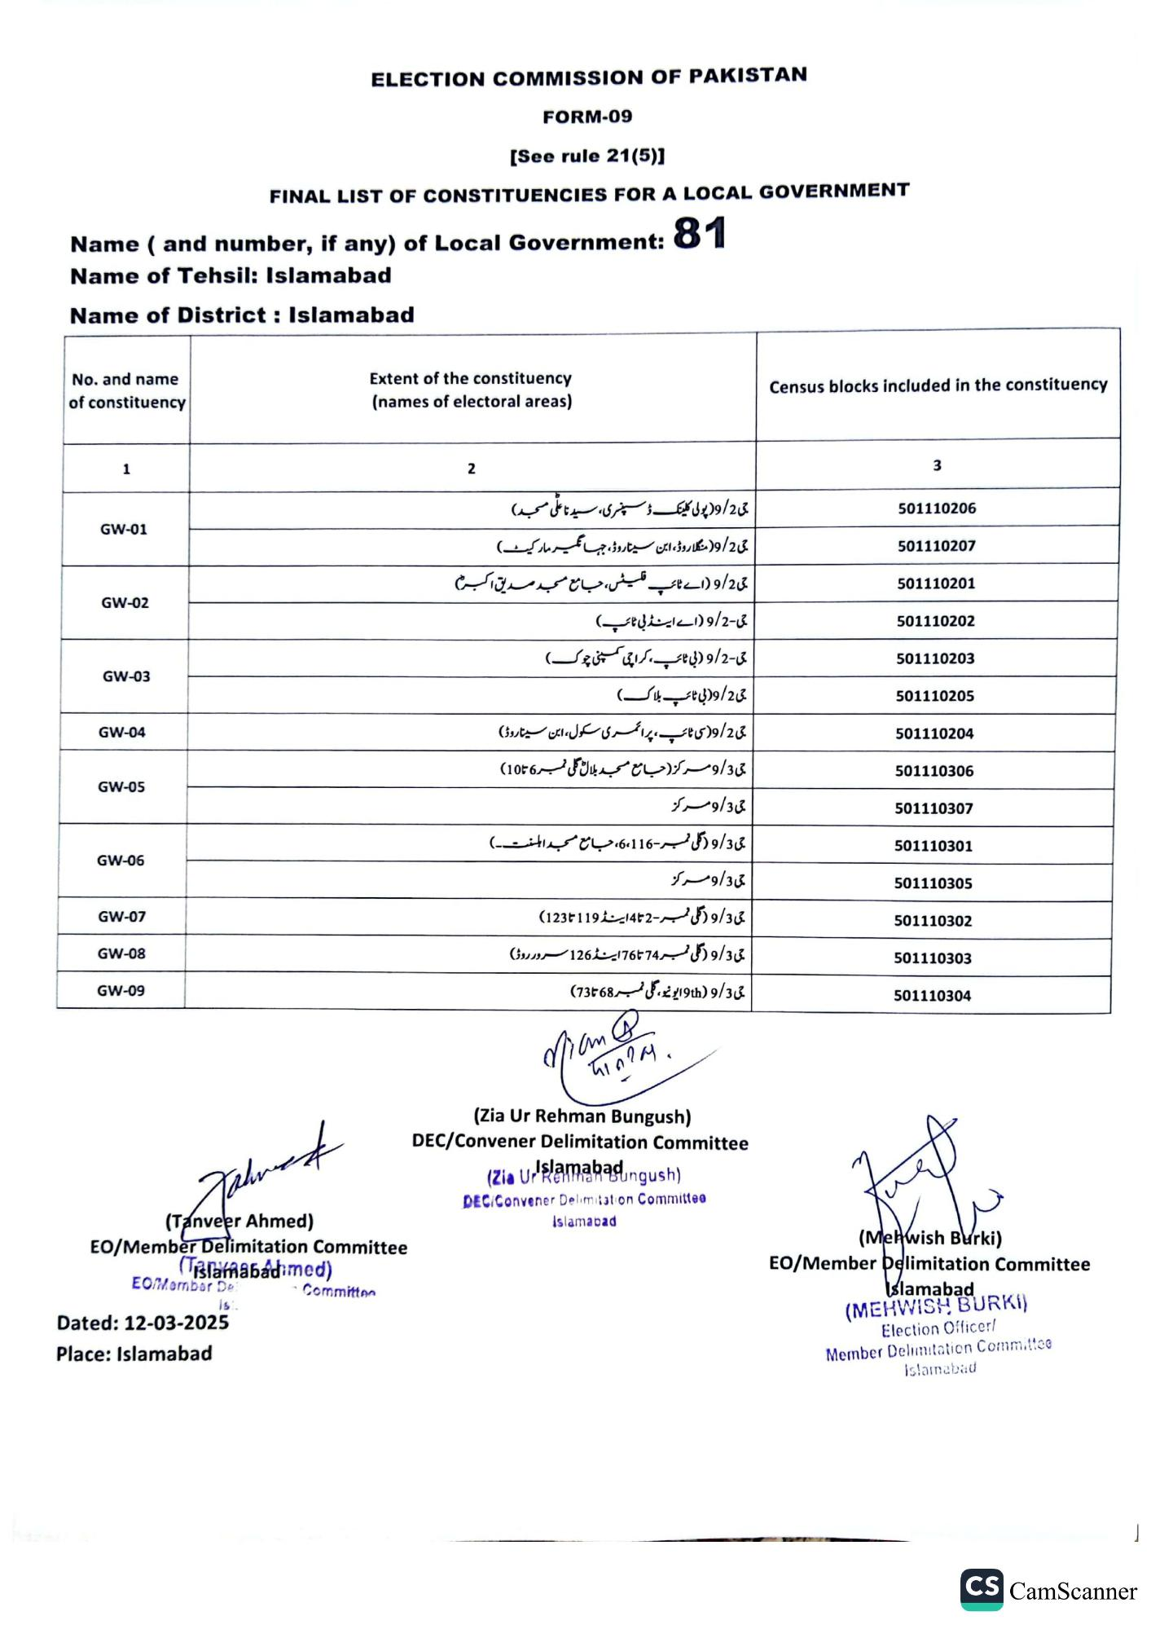
ELECTION COMMISSION OF PAKISTAN
FORM-09
[See rule 21(5)]
FINAL LIST OF CONSTITUENCIES FOR A LOCAL GOVERNMENT
Name (and number, if any) of Local Government:
81
Name of Tehsil: Islamabad
Name of District: Islamabad
No. and name of constituency
1
GW-01
GW-02
GW-03
GW-04
GW-05
GW-06
GW-07
GW-08
GW-09
Extent of the constituency
(names of electoral areas)
2
ی 2/ 9 پولی کلینک ڈسپنسری، سید نا علی مسجد)
جی 9/2 ( منگلا روڈ، ابن سینا روڈ، جہانگیر مارکیٹ)
19/23
جی 2 / 9 (اے ٹائپ فلیٹس، جامع مسجد صدیق اکبرم می-2 / 9 (اے اینڈ بی ٹائپ)
جی-2 / 9 (بی ٹائپ کراچی کمپنی چوک)
جی 2 / 9 ( بی ٹائپ بلاک)
جی 2 / 9 (سی ٹائپ ، پرائمری سکول، ابن سینا روڈ)
جی 3 / و مرکز (جامع مسجد بلال گلی نمبر 6 تا 10)
جی 3/ و مرکز
جی 9/3 (گلی نمبر - 116 ، 6، جامع مسجد المنت۔)
جی 3/ ومرکز
جی 9/3 ( گلی نمبر - 2 تا 4 اینڈ 119تا123)
جی 9/3 ( گلی نمبر 74 تا 76 اینڈ 126 سرور روڈ)
9/33 (9th ایونیو، گلی نمبر 68 تا 73)
Jahrad
(Tanveer Ahmed)
EO/Member Delimitation Committee
(Tlamabad med)
EO/Member De
is:.
Dated: 12-03-2025
Committen
тат
(Zia Ur Rehman Bungush)
DEC/Convener Delimitation Committee
(Zia Urslamabad,ngush)
DEC/Convener Delimitation Committee
Islamabad
Place: Islamabad
Census blocks included in the constituency
3
501110206
501110207
501110201
501110202
501110203
501110205
501110204
501110306
501110307
501110301
501110305
501110302
501110303
501110304
(Mehwish Burki)
EO/Member Delimitation Committee Islamabad
(MEHWISH BURKI)
Election Officer/
Member Delimitation Committee
Islamabad
CS CamScanner

